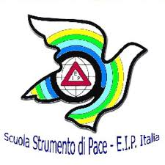

FIABE, CHIMICA E MAGIA

LABORATORIO DI CHIMICA E LETTURA

A CURA DELL’ E.I.P. ITALIA ASS. SCUOLA STRUMENTO DI PACE

8 APRILE 2013 ORE 9-13

9 APRILE 2013 ORE 9-13

LABORATORIO SCIENTIFICO SCUOLA PIRANDELLO-SVEVO NAPOLI

VOCE NARRANTE.: MARTA NAPOLITANO

10 APRILE 2013 ORE 9-13

LABORATORIO SCIENTIFICO 21^ CIRCOLO DIDATTICO MAMELI ZUPPETTA NAPOLI

VOCE NARRANTE. MARIAROSARIA MAZZONE

19 APRILE 2013 ORE 9-13

LABORATORIO SCIENTIFICO I.C. CESARIO CONSOLE NAPOLI

VOCE NARRANTE. MARIAROSARIA MAZZONE

ESPERIMENTI: ELISA RAMPONE E FEDERICO BRIGIDA

